操作说明

登录和地址
后台管理员登录：
http://huiyuanb.yuanzhihang.com/index.php?s=/home/index/login.html
账号：admin
密码：yuanzhihang@1308
Pc端登录：
http://huiyuanb.yuanzhihang.com/index.php?s=/home/index/login.html
账号：YB00001
密码：123456
手机端登录：
http://huiyuanb.yuanzhihang.com
账号：YB00001
密码：123456

- 手机端前台
- 登陆
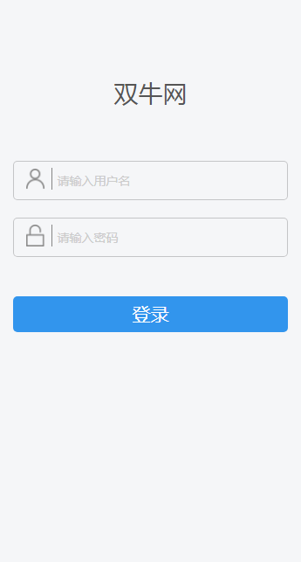
1.1手机前台登陆：
根据后台管理员提供的账号密码登陆
- 注册
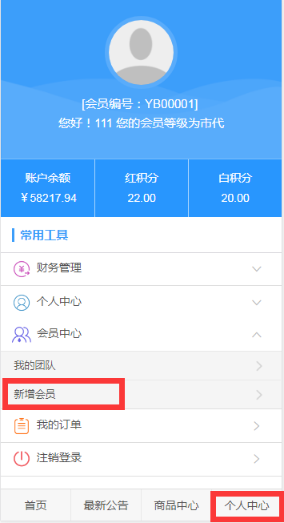
  - 前台注册只能由上级用户添加下级用户，顶级用户需后台注册。
- 账户
  - 充值：

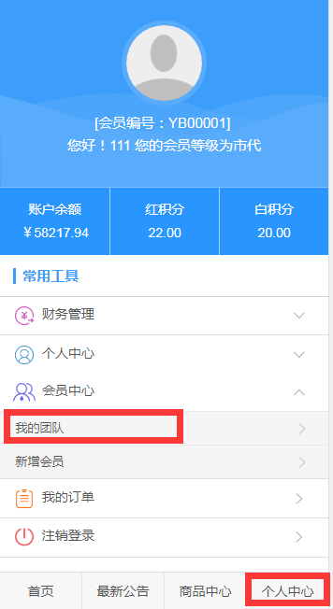

- 金额：通过后台管理人员进行充值，上级用户还可对下级用户进行充值
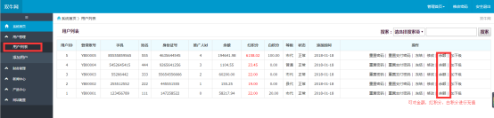
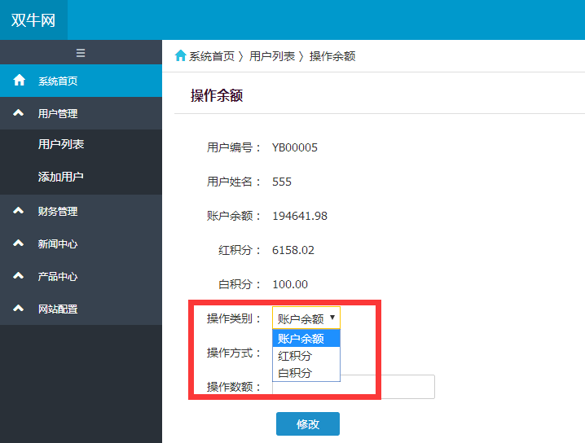
- 红积分：通过后台管理人员进行充值，上级用户对下级用户进行充值金额，上级用户可获取，后台管理人员对下级用户进行充值金额，上级用户可获取，每天自动释放余额加到红积分中
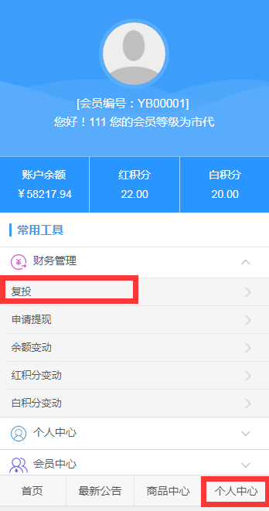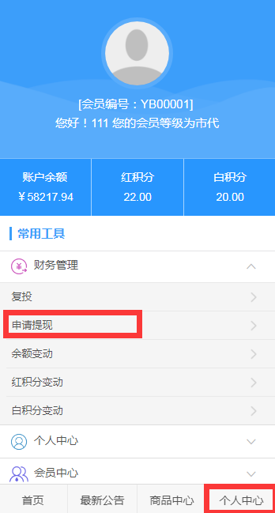
- 白积分：通过后台管理人员进行充值，通过复投金额，提现，上级用户对下级用户充值可获取
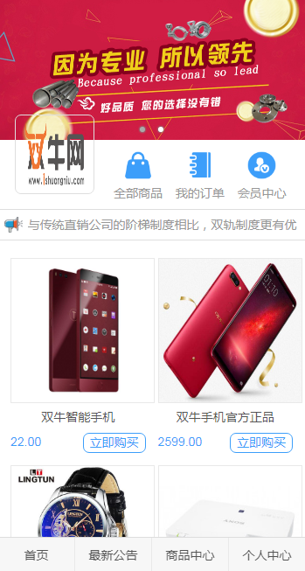
  - 支出：用户通过账户内余额进行购买商品，每天自动释放余额
- 前台会员
  - 登陆可查看自己的账户余额、积分
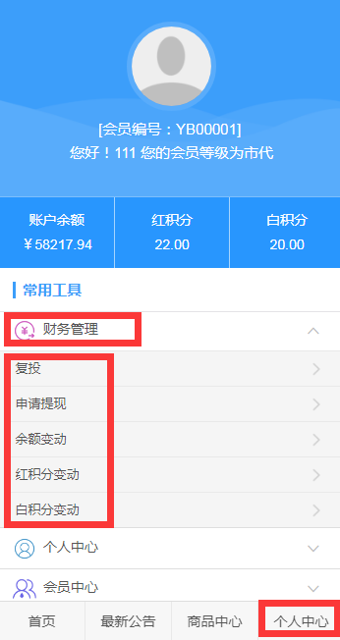
  - 用户可以通过财务管理->复投功能，对红积分进行转余额
  - 通过财务管理->申请提现功能，对红积分进行提现
  - 通过财务管理->余额变动功能，对账号余额变化进行详细查看
  - 通过财务管理->红积分变动功能，对红积分变化进行详细查看
  - 通过财务管理->白积分变动功能，对白积分变化进行详细查看
- 自己的下级会员
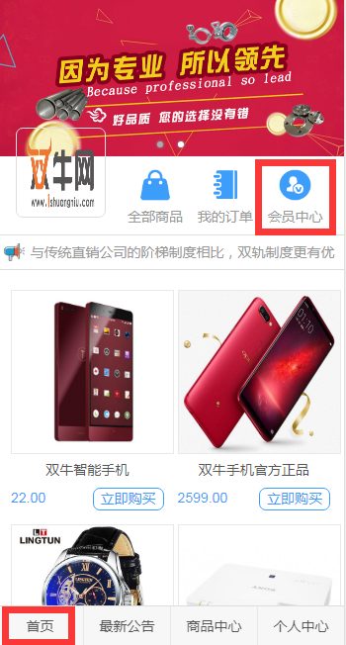
  - 通过首页的会员中心，可查看当前用户的下三级会员详情，可对一级会员进行充值
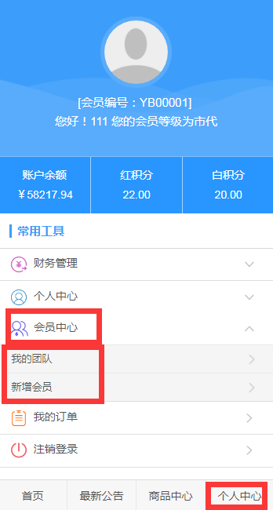
  - 通过个人中心->会员中心->我的团队可查看下三级会员详情，可对一级会员进行充值
  - 通过个人中心->会员中心->新增会员可添加下一级会员
- 可阅览所有上架商品，完成购买后查看订单信息
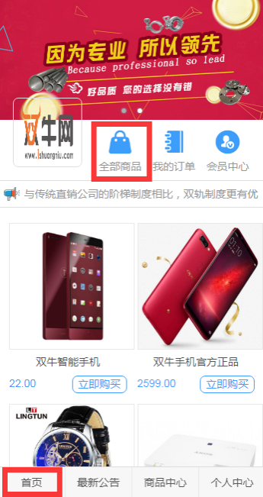
  - 点击全部商品功能可查看上架全部商品
  - 点击商品名称或图片即可查看商品详细内容
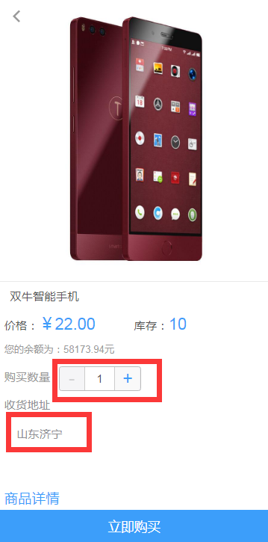
  - 在详细内容中选择购买数量以及收货地址，支付即可
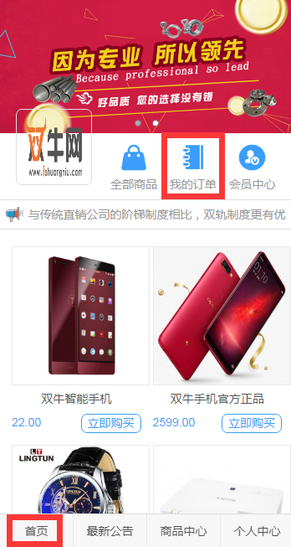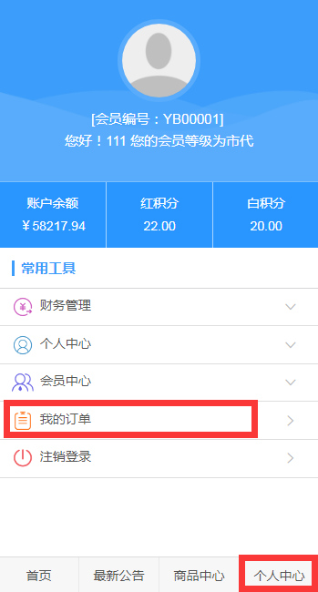
  - 支付成功后可在首页->我的订单或个人中心->我的订单中对其订单进行查看
- 可修改账号登陆密码，添加修改收货地址，修改支付密码，修改个人资料
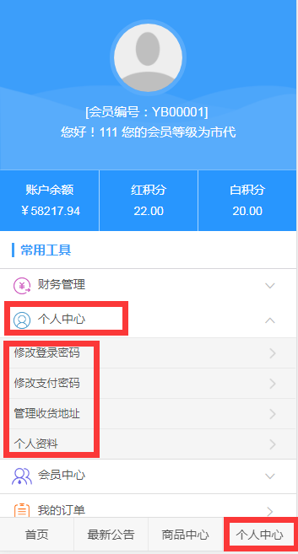
  - 通过个人中心->管理收货地址可对地址进行添加和修改
  - 通过个人中心->修改登陆密码可对密码进行修改
  - 通过个人中心->修改支付密码可对支付密码进行修改
  - 通过个人中心->个人资料可对个人资料进行修改

- 购买商品
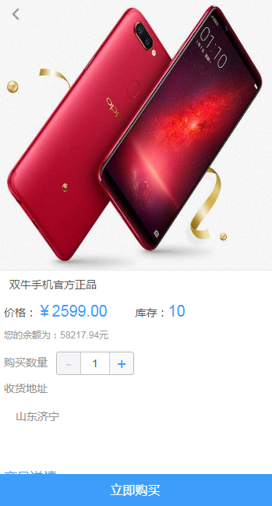
8.1点击商品进行购买，添加商品数量，选择收货地址，支付

二、电脑端前台
- 登录
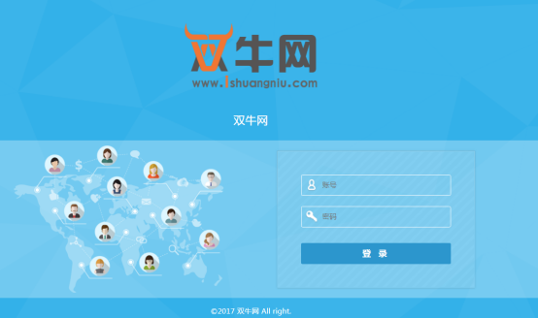
1.1电脑端前台登陆：
通过后台管理员注册的账号密码登陆到前台页面

- 会员中心
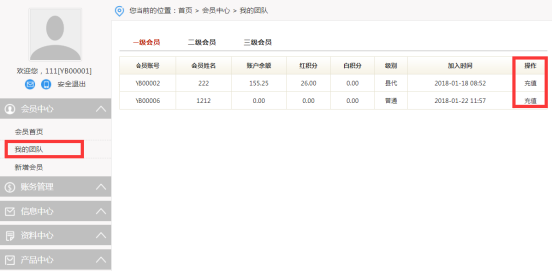
2.1通过会员中心->我的团队可查看下三级会员详情，可对一级会员进行充值
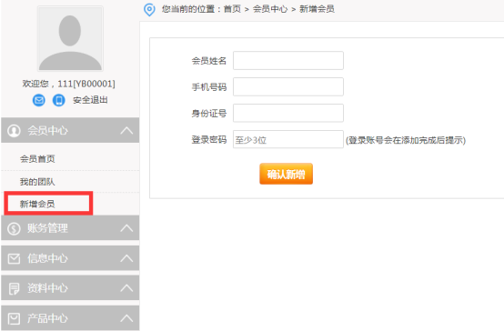
2.2通过会员中心->新增会员可添加下一级会员

3.登陆可查看自己的账户余额、积分
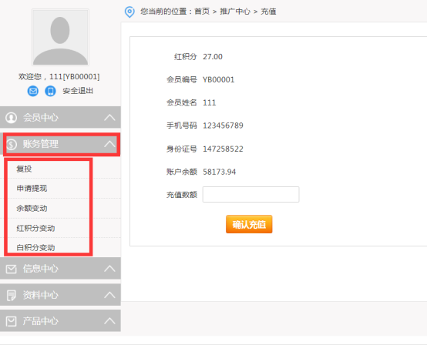
3.1用户可以通过财务管理->复投功能，对红积分进行转余额
3.2通过财务管理->申请提现功能，对红积分进行提现
3.3通过财务管理->余额变动功能，对账号余额变化进行详细查看
3.4通过财务管理->红积分变动功能，对红积分变化进行详细查看
3.5通过财务管理->白积分变动功能，对白积分变化进行详细查看

4. 公告信息
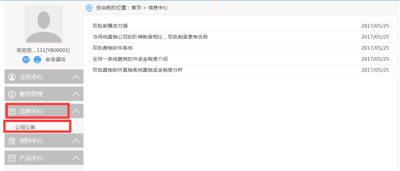
4.1通过信息中心->公司公告可对公司的公告进行查看
5. 可修改账号登陆密码，添加修改收货地址，修改支付密码，修改个人资料
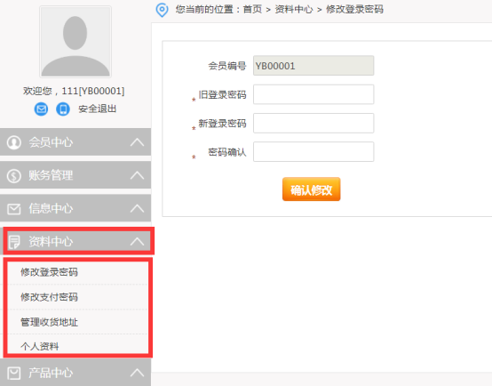
5.1通过资料中心->管理收货地址可对地址进行添加和修改
5.2通过资料中心->修改登陆密码可对密码进行修改
5.3通过资料中心->修改支付密码可对支付密码进行修改
5.4通过资料中心->个人资料可对个人资料进行修改

6.可阅览所有上架商品，完成购买后查看订单信息
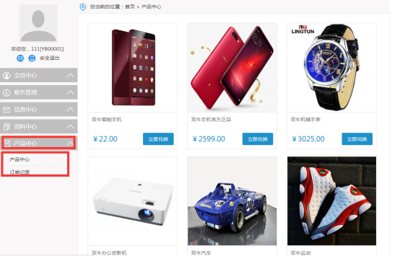
6.1点击产品中心功能可查看上架全部商品
6.2点击商品图片即可查看商品详细内容
6.3在详细内容中选择购买数量以及收货地址，支付即可
6.4支付成功后可在订单记录中对其订单进行查看

- 后台管理员
- 登录
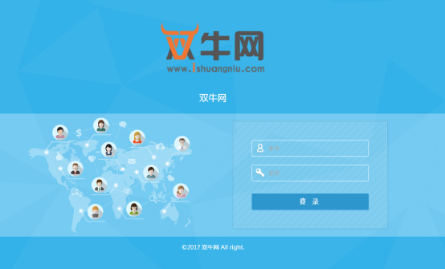
1.1 使用账户密码登陆到后台管理页面
- 充值
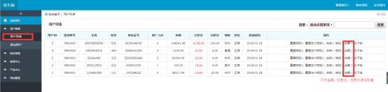
2.1可对所有用户进行金额，红积分，白积分充值
- 可添加用户，查看所有用户列表，对用户信息进行编辑
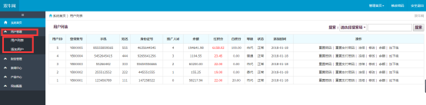
  - 通过用户管理->用户列表对所有用户进行查看，充值，修改
  - 通过用户管理->添加用户可在后台对用户进行添加
- 给前台用户进行充值（余额、红积分、白积分），密码修改，账户冻结等一系列操作
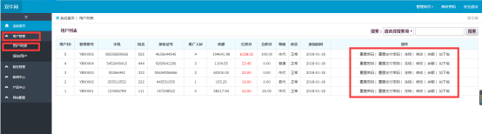
  - 通过用户管理->用户列表对所有用户对其进行操作权限

- 可查看用户账户余额，积分变化，变化的方式以及变动时间，但不可以进行修改
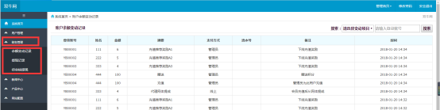
  - 通过财务管理->余额变动记录，查看余额积分变动记录
  - 通过财务管理->提现记录，查看用户提现记录
  - 通过财务管理->待审核提现，查看用户待审核的提现记录，可对其进行审批
- 可发布公告，并对其进行编辑、删除等操作
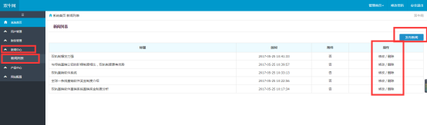
6.1 通过新闻中心->新闻列表，可查看新闻列表页，对新闻的添加以及修改删除
- 可添加商品对其进行发布，对商品详情进行操作，如：商品价格、名称、价格、商品图等
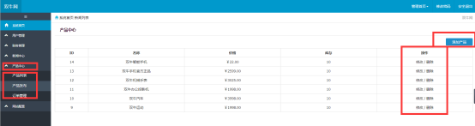
  - 通过产品中心->产品列表，查看以发布的产品名称价格，对其修改和删除
  - 通过产品中心->产品发布，添加新的产品，包括产品详情以及金额等
- 有权处理用户订单消息，但无权修改订单信息
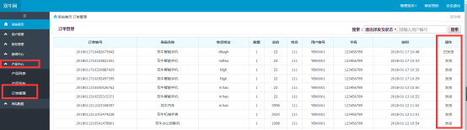
  - 通过产品中心->订单管理，可对用户购买的产品订单记录进行查看以及操作， 但不能对提交的地址收货人联系方式等进行修改

- 可配置LOGO标题
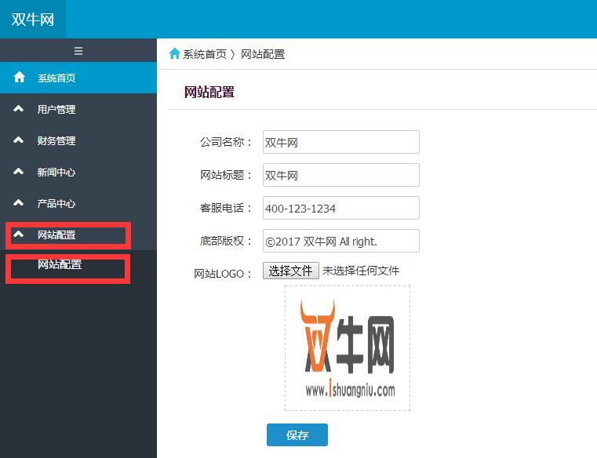
9.1通过网站配置->网站配置对网站LOGO 名称版权等进行修改

